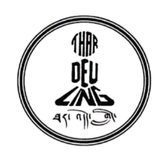**THAR DEU LING**

**ASSOCIATION BOUDDHISTE**

**(Etude et pratique du bouddhisme tibétain)**

Sous l’autorité spirituelle de

**SA SAINTETÉ TRI-SOUR LOUNGRI NAMGYÈL RIMPOCHÉ**

(101e Ganden Tripa)

Les activités sont assurées par

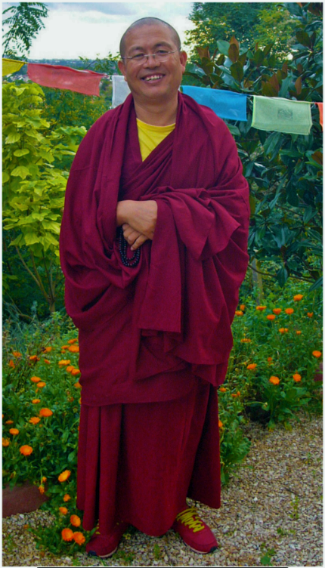**LE VÉNÉRABLE GUÉSHÉ LOBSANG YÉSHÉ**

**PROGRAMME DE SEPTEMBRE 2023 À JUILLET 2024**

**Association bouddhiste de loi 1905, Thar Deu Ling se rattache à la lignée Guélougpa, l’une des quatre écoles majeures du bouddhisme tibétain. Son objectif est de transmettre les enseignements bouddhistes traditionnels dans un cadre ouvert à tous. Les activités comprennent enseignements, pratiques méditatives, prières, retraites...**

**LES MAÎTRES**

**SA SAINTETÉ TRI-SOUR LOUNGRI NAMGYEL RIMPOCHÉ (101E GANDEN TRIPA)**

Né au Tibet en 1927, le vénérable Guéshé Loungri Namgyel est moine depuis le plus jeune âge. Il obtient, après quarante années d’études, les titres de Guéshé Lharampa (docteur en philosophie bouddhiste) et de Guéshé Ngarampa (spécialiste des Tantras).

En 1986, il devient abbé du célèbre monastère tantrique de Gyuteu. En 1992, il prend la direction du monastère de Ganden Shartsé et en 1995, recevant le titre honorifique de Shartsé Tcheudjé, il devient le second dignitaire de l’école Guélougpa. Nommé Ganden Tripa en 2003, il devient, pour sept ans, le plus haut dignitaire de l’école Guélougpa du bouddhisme tibétain, le 101e successeur du grand maître Djé Tsongkhapa, fondateur de cette tradition.

Il réside à Paris, où il a fondé, en 1980, l’association Thar Deu Ling.

**VÉNÉRABLE GUÉSHÉ LOBSANG YÉSHÉ**

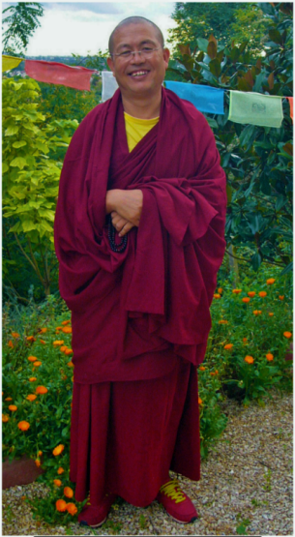Le vénérable Guéshé Lobsang Yéshé est né en 1965 au Tibet oriental, dans la région du Khams. A l’âge de 14 ans, il prend les vœux de moine novice et à 16 ans, il fuit en Inde où il intègre le monastère de Ganden où il reçoit l’ordination complète de bikshou.

Auprès de grands maîtres de philosophie, en particulier les vénérables Guéshé Lobsang Tène Pa Rimpoché et Lati Rimpoché, il étudie de manière approfondie les cinq grands textes de la philosophie bouddhiste du domaine des Soutras. Entre temps, il est instruit dans les Tantras par des maîtres éminents tels que les vénérables Lati Rimpoché, Gueshe Lobsang Tène Dar Rimpoché et Gueshe Lobsang Tène Pa Rimpoché et effectue toutes les retraites requises. Il reçoit, en outre, de nombreuses initiations, transmissions et instructions de maîtres incomparables, notamment de Sa Sainteté Tri-Sour Loungri Namgyel Rimpoché, des très vénérables Dzé Mè Rimpoché, Lati Rimpoché, Déma Lotcheu Rimpoché. En 2002, il passe avec succès les examens de niveau supérieur de Docteur en philosophie bouddhiste (Guéshé Lharampa) et en 2012, ceux de Guéshé Ngarampa.

Appelé en France par Sa Sainteté Tri-Sour Loungri Namgyel Rimpoché en 2002, il assure depuis lors la fonction de Directeur Spirituel de l’association Thar Deu Ling.

**INFORMATIONS:**

***Les enseignements sont ouverts à tous.***

**Les enseignements et les pratiques auront lieu principalement les dimanches, à raison d’environ trois dimanches par mois.**

**Les enseignements et les pratiques débuteront à 10H et se termineront vers 17H.**

**Les enseignements seront retransmis sur ZOOM. Cependant, si vous pouvez vous déplacer, privilégiez cette solution car les bienfaits de la présence du maître sont incomparables.**

**Si vous ne disposez pas du lien ZOOM, vous êtes invités à en faire la demande à :** **renseignements@thardeuling.com****.**

**L’accès aux enseignements en ligne sur ZOOM est gratuit et accessible à tous. Les enseignements sont assurés par l’association cultuelle Thar Deu Ling régie par la loi de 1905. Cette association a besoin de vos dons pour maintenir la transmission et la diffusion des enseignements. Nous attirons l’attention des participants sur le fait que les dons sont indispensables pour couvrir les frais de fonctionnement de l’association et assurer sa pérennité (Les dons sont défiscalisables sur demande de justificatif).**

**Pour donner votre participation, vous pouvez**

* **Faire un virement en indiquant clairement vos nom, prénom et l’objet du don. Le RIB de l’association est disponible sur le site de Thar Deu Ling : www.thardeuling.com.**
* **Faire un chèque à l’ordre de *Thar Deu Ling.***
* **Faire un don en espèces.**

**Si vous souhaitez, en outre, apporter votre soutien en devenant membre de l’association ou en renouvelant votre adhésion, le bulletin d’adhésion à l’association Thar Deu Ling régie par la loi de 1901 est accessible sur le site de Thar Deu Ling : www.thardeuling.com**

**PROGRAMME DE SEPTEMBRE 2023 À JUILLET 2024**

**SEPTEMBRE 2023**

**DIMANCHE 24** CHELLES 10 h – 12 h / 14 h – 17 h

Matin : Accueil. Présentation de l’association et des activités de Thar Deu Ling.

Après-midi : Présentation de la pratique bouddhiste. Initiation à la méditation.

**OCTOBRE 2023**

**DIMANCHE 8** CHELLES 10 h – 12 h / 14 h – 17 h

Matin : Méditation sur l’amour et la compassion.

Après-midi : Récitation du mantra du Bouddha Chenrezi ( Avalokiteshvara) et du Bouddha Shakyamouni dans le but de favoriser la paix et la bonheur dans le monde.

**DIMANCHE 15** CHELLES 10 h – 12 h / 14 h – 17 h

Matin et après-midi : Introduction au bouddhisme : résumé des étapes de la voie bouddhiste vers l’éveil.

**NOVEMBRE 2023**

**SAMEDI 4** CHELLES 10 h – 12 h / 14 h – 17 h

Matin et après-midi : Célébration du Lha Bab Du Chen (descente du Bouddha du monde des devas). Méditation et récitation du mantra du Bouddha Shakyamouni.

**DIMANCHE 12** CHELLES 10 h – 12 h / 14 h – 17 h

Matin et après-midi : Enseignement, questions et débat sur l’esprit et les perceptions (Lorig).

**DIMANCHE 26** CHELLES 10 h – 12 h / 14 h – 17 h

Matin et après-midi : Enseignement et explications sur la saisie du soi, sur les trois poisons de l’esprit (désir/attachement, haine/aversion, ignorance) et la manière d’y remédier.

**DÉCEMBRE 2023**

**DIMANCHE 3** CHELLES 10 h – 12 h / 14 h – 17 h

Matin et après-midi : Enseignement et méditation sur le calme mental (Shi né).

**JEUDI 7** ZOOM 19 h

Célébration du Gaden Ngatcheu (Pari-nirvana de Djé Tsongkhapa).

Récitation du mantra du Migtséma et du mantra de Djé Tsongkhapa

**DIMANCHE 10** CHELLES 13 h/ 19 h

**Attention début de l’initiation à 13 h et fin vers 19 h**

Initiation de « Yamantaka »

**DIMANCHE 17** CHELLES 10 h – 12 h / 14 h – 17 h

Matin : Initiation de Vajrasattva

Après-midi : Pratique de Vajrasattva.

**JANVIER 2024**

**DIMANCHE 14** CHELLES 10 h – 12 h / 14 h – 17 h

Matin et après-midi : Enseignement et débat sur les différentes sortes de raisonnements philosophiques.

**DIMANCHE 21** CHELLES 10 h – 12 h / 14 h – 17 h

Matin et après-midi : Enseignement sur la vie de Djé Tsongkhapa.

**DIMANCHE 28** CHELLES 10 h – 12 h / 14 h – 17 h

Matin et après-midi : Pratique du Gourou Yoga de Gaden Lha Gyama

et pratique de Vajrasattva.

**FÉVRIER 2024**

**DIMANCHE 4** CHELLES 10 h – 12 h / 14 h – 17 h

Matin et après-midi : Enseignement et méditation sur la mort et l’impermanence.

**SAMEDI 10** CHELLES à partir de 13 h

Célébration du nouvel an tibétain (Lo-sar).

**MARS 2024**

**DIMANCHE 3** CHELLES 10 h – 12 h / 14 h – 17 h

Matin et après-midi : Enseignement sur la Louange à l’Interdépendance (texte de Djé Tsongkhapa).

Cet enseignement se déroulera sur deux dimanches consécutifs.

**DIMANCHE 10** CHELLES 10 h – 12 h / 14 h – 17 h

Matin et après-midi : Suite de l’enseignement sur la Louange à l’Interdépendance.

**DIMANCHE 24** CHELLES 10 h – 12 h / 14 h – 17 h

Matin et après-midi : Récitation du mantra du Bouddha Shakyamouni et méditation sur la vacuité et l’interdépendance.

**AVRIL 2024**

**DIMANCHE 21** CHELLES 10 h – 12 h / 14 h – 17 h

Matin et après-midi : Les quatre nobles vérités et leurs définitions.

**DIMANCHE 28** CHELLES 10 h – 12h / 14 h – 17 h

Matin et après-midi : L’essence de la voie progressive : Les trois principes du chemin.

**MAI 2024**

**DU MERCREDI 8 AU DIMANCHE 12 mai 2024 :**  CHELLES

Retraite de Vajrasattva.

***Les horaires seront communiqués au moment de l’inscription.***

**JEUDI 23** ZOOM 19 h

Célébration de Sagadawa (Naissance, Eveil et Parinirvana du Bouddha Shakyamouni)

Récitation du mantra du Bouddha Shakyamouni et récitation de la Louange aux douze actes du Bouddha.

**SAMEDI 25** CHELLES 10 h – 12 h / 14 h – 17 h

Matin et après-midi : pratique du Lama Tcheupa. Récitation du mantra du Bouddha Shakyamouni.

**JUIN 2024**

**DIMANCHE 2** Pagode de VINCENNES

Fête du Vesak pour la paix (Sagadawa) avec les autres centres bouddhistes

**SAMEDI 1er ET DIMANCHE 9** CHELLES 10 h – 12 h / 14 h – 17 h

Enseignement sur la pratique de Vajra Yogini

*Accessible uniquement aux personnes ayant reçu préalablement l’initiation de Vajra Yogini.*

**DIMANCHE 16** CHELLES 10 h – 12 h / 14 h – 17 h

Enseignement et méditation sur l’esprit d’éveil.

**JUILLET 2024**

**DATE A CONFIRMER** ZOOM 19 h

Fête de la première mise en route de la Roue du Dharma. Récitation du mantra du Bouddha Shakyamouni.

**INFORMATIONS PRATIQUES**

CHELLES

*Les dimanches de 10h à 12h et de 14h à 16h*

*(sauf mention contraire)*

85 rue du Bel Air, 77500 Chelles

RER E Gare Chelles-Gournay ou train ligne P au départ de Gare de l’Est puis

bus RATP 613 à la gare routière, arrêt à la station Quatre Routes ou

bus ligne A arrêt Bois Madame ou Noue Broussard.

**JOINDRE L’ASSOCIATION**

**TÉLÉPHONE** **:** 06 82 81 48 45

**EMAIL** **:** renseignements@thardeuling.com

**SITE WEB** **:** www.thardeuling.com

**ADRESSE POSTALE :** 85, rue du Bel Air 77500 – CHELLES

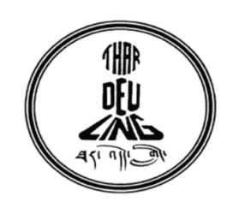**FACEBOOK :** Centre bouddhiste tibétain THAR DEU LING